МУНИЦИПАЛЬНОЕ ОБРАЗОВАТЕЛЬНОЕ УЧРЕЖДЕНИЕ ДОПОЛНИТЕЛЬНОГО
ОБРАЗОВАНИЯ ДОМ ДЕТСКОГО ТВОРЧЕСТВА КОЛЬСКОГО РАЙОНА
МУРМАНСКОЙ ОБЛАСТИ

ПРИКАЗ
09.09.2024г. № 30 – ОД
г. Кола
О проведении муниципального конкурса детского творчества
«Осень в кадре»

На основании плана работы ДДТ Кольского района на 2024-2025 учебный год, в целях развития творческих способностей учащихся в области художественного творчества, привития любви к природе родного края,-

ПРИКАЗЫВАЮ:
1. Провести с 10 сентября по 10 октября 2024 года муниципальный конкурс детского творчества «Осень в кадре» (далее – Конкурс).
2. Утвердить положение о проведении Конкурса (Приложение № 1) и состав жюри (Приложение № 3).
3. Руководителям образовательных учреждений:
3.1. Рекомендовать подготовку и участие учащихся в Конкурсе.
4. Назначить И.В. Кузьмицкую, педагога-организатора ДДТ Кольского района, ответственным за подготовку, проведение Конкурса и работу жюри.
5. Контроль за исполнением приказа оставляю за собой.

Директор Е.Г. Киценко

Приложение № 1
к приказу ДДТ Кольского района
от 09.09.2024г. № 30 – ОД

ПОЛОЖЕНИЕ
О проведении муниципального конкурса детского творчества
«Осень в кадре»

1. Общие Положения
1.1. Настоящее положение определяет цели и задачи, порядок организации и проведения муниципального конкурса детского творчества «Осень в кадре» среди учащихся образовательных учреждений Кольского района Мурманской области (далее – Конкурс).
1.2. Подготовку и организацию обеспечивает МОУ ДО ДДТ Кольского района.
2. Цели и задачи
2.1. Цель конкурса: развитие творческих способностей учащихся в области художественного творчества, привития любви к природе родного края.
2.2. Задачи:
- создание условий для раскрытия творческого потенциала учащихся, совершенствования таланта, умений и эстетического вкуса учащихся;
- формирование чувства прекрасного и умения показать свои ощущения, используя средства фотоискусства;
- воспитание у учащихся любви к родному краю.

Участники и порядок проведения:

К участию в Конкурсе приглашаются учащиеся образовательных учреждений Кольского района 1-11х классов.

Возрастные категории: 7– 10 лет; 11 – 14 лет; 15 лет – 18 лет.

Порядок и условия проведения:

На конкурс принимаются фотоработы по темам:

«Осенний пейзаж»: для участия в данной категории принимаются фотографии, на которых изображена осенняя природа.

«Я и осень»: данная тематика подразумевает под собой наличие на фотографии основных действующих лиц (прогулка с друзьями, любимым питомцем и т. д.). Это может быть, как и портретная съемка, селфи, так и групповое фото. Одна или несколько фотографий (не более 5) от участника, объединённых одной тематикой.

Конкурсные фотографии хорошего качества принимаются до 04 октября 2024 года по электронному адресу: sara68.68@list.ru с пометкой «Осень в кадре» (контактное лицо – Ирина Васильевна, тел: 7-11-23).

Обязательным условием конкурса является присутствие в кадре логотипа конкурса (приложение № 2).

На этикетке указать (чтобы хорошо просматривалось):

название работы:

имя, фамилия автора;

возраст участника;

образовательное учреждение;

Ф. И. О. (полностью) руководителя.

Обратите внимание! Участвуя в Конкурсе, вы подтверждаете согласие на обработку персональных данных руководителей и учащихся (фамилия, имя, отчество; возраст и образовательное учреждение), разрешение на использование фото конкурсных работ в сети Интернет (официальная группа ВК, на официальном сайте учреждения).

Работа сопровождается заявкой (одна заявка от учреждения на все работы):
Ф.И. участника  № сертификата | Название работы  номинация | Класс,  возраст (полных лет) | Образовательное учреждение | ФИО, телефон  руководителя

Подведение итогов:

4.1. Жюри подводит итоги конкурса до 10 ноября 2024г.

4.2. Критерии оценки:
- соответствие тематике, условиям Конкурса и требованиям к оформлению конкурсных работ;
- интересное название работы;
- оригинальность авторской идеи и соответствие возрасту участника Конкурса;
- творческий, нестандартный подход;
- техническое качество исполнение (четкость, яркость).

Награждение:

Авторы лучших конкурсных работ в каждой номинации награждаются грамотами за 1, 2, 3 место.

Оргкомитет оставляет за собой право внести изменения в проведении Конкурса.

Приложение № 2
к приказу ДДТ Кольского района от 09.09.2024г. № 30 – ОД

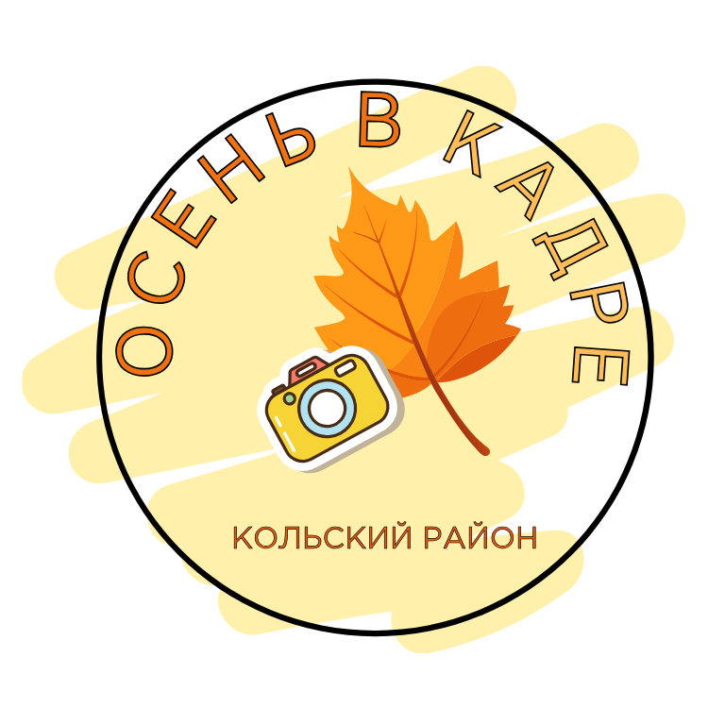

Приложение № 3
к приказу ДДТ Кольского района от 09.09.2024г. № 30 – ОД

СОСТАВ ЖЮРИ
О проведении муниципального конкурса детского творчества
«Осень в кадре»

- Киценко Е.Г. – председатель; директор Кольского района ДДТ.

Члены жюри:

1. Шохина С.М. – преподаватель Школы искусств Кольского района;
2. Ленченко П.А. – методист МОЦ ДДТ Кольского района;
3. Кузьмицкая И.В. – педагог-организатор ДДТ Кольского района.

